2022年度
湖南省外事侨务办公室出国（境）服务中心部门决算

目录
第一部分 湖南省外事侨务办公室出国（境）服务中心概况
一、部门职责
二、机构设置
第二部分 部门决算表
一、收入支出决算总表
二、收入决算表
三、支出决算表
四、财政拨款收入支出决算总表
五、一般公共预算财政拨款支出决算表
六、一般公共预算财政拨款基本支出决算明细表
七、政府性基金预算财政拨款收入支出决算表
八、国有资本经营预算财政拨款支出决算表
九、财政拨款“三公”经费支出决算表
第三部分 部门决算情况说明
一、收入支出决算总体情况说明
二、收入决算情况说明
三、支出决算情况说明
四、财政拨款收入支出决算总体情况说明
五、一般公共预算财政拨款支出决算情况说明
六、一般公共预算财政拨款基本支出决算情况说明
七、一般公共预算财政拨款三公经费支出决算情况说明
八、政府性基金预算收入支出决算情况
九、关于机关运行经费支出说明
十、一般性支出情况说明
十一、关于政府采购支出说明
十二、关于国有资产占用情况说明
十三、关于预算绩效情况的说明
第四部分 名词解释

第一部分

湖南省外事侨务办公室出国（境）服务中心概况

部门职责
湖南省外事侨务办公室出国（境）服务中心（以下简称“中心”）是中共湖南省委外事工作委员会办公室下属的二级机构，属于公益二类事业单位。中心负责我省因公护照及赴港澳通行证的制作，代办出国签证服务，代办涉外公证文书的领事认证，负责“APEC商务旅行卡”的申办和代办其签证服务等涉外服务工作。
二、机构设置及决算单位构成
（一）内设机构设置：湖南省外事侨务办公室出国（境）服务中心内设机构包括：办公室、财务室、护照签证部、领事服务部。
（二）决算单位构成。湖南省外事侨务办公室出国（境）服务中心2022年部门决算汇总公开单位构成包括：湖南省外事侨务办公室出国（境）服务中心本级。

第二部分

部门决算表

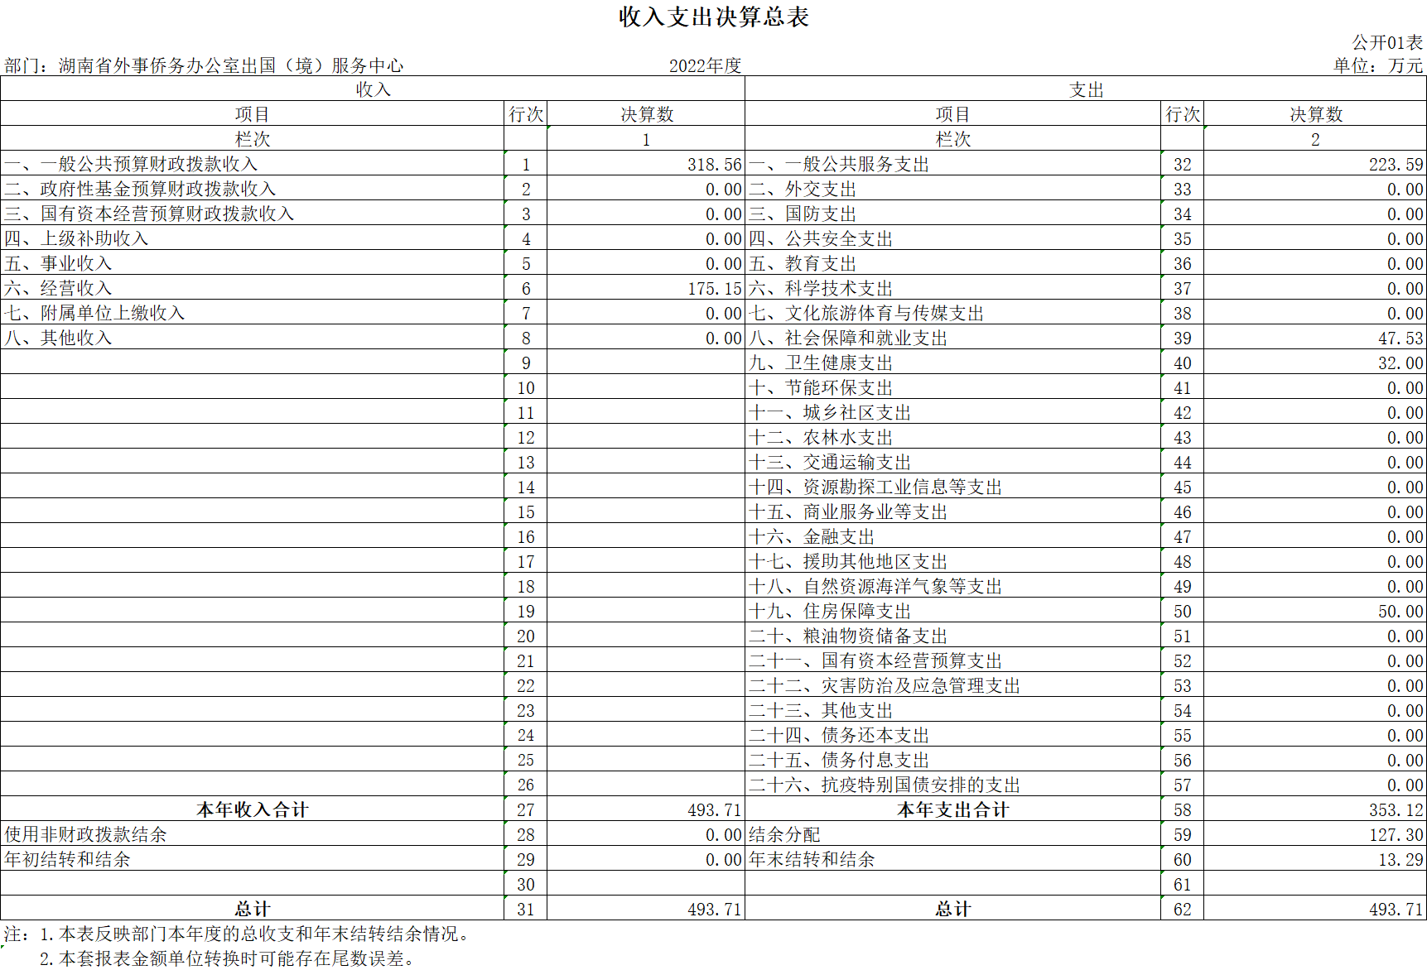
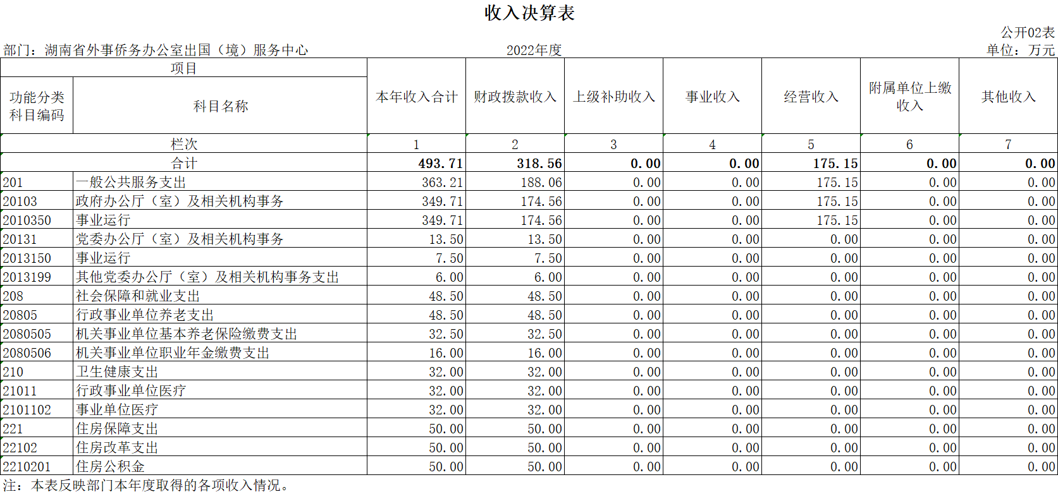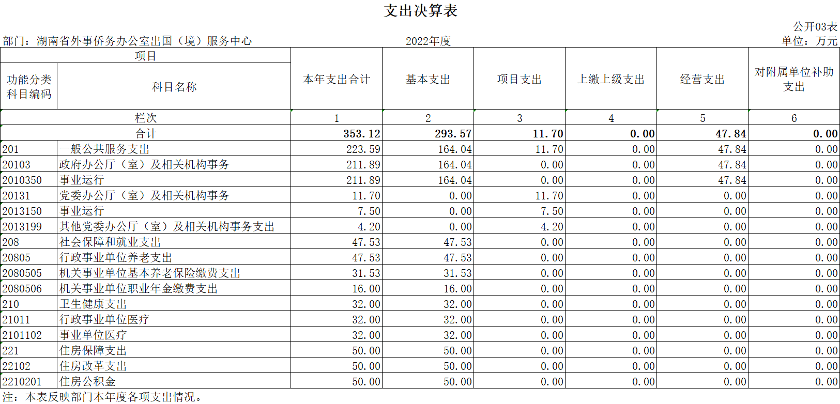
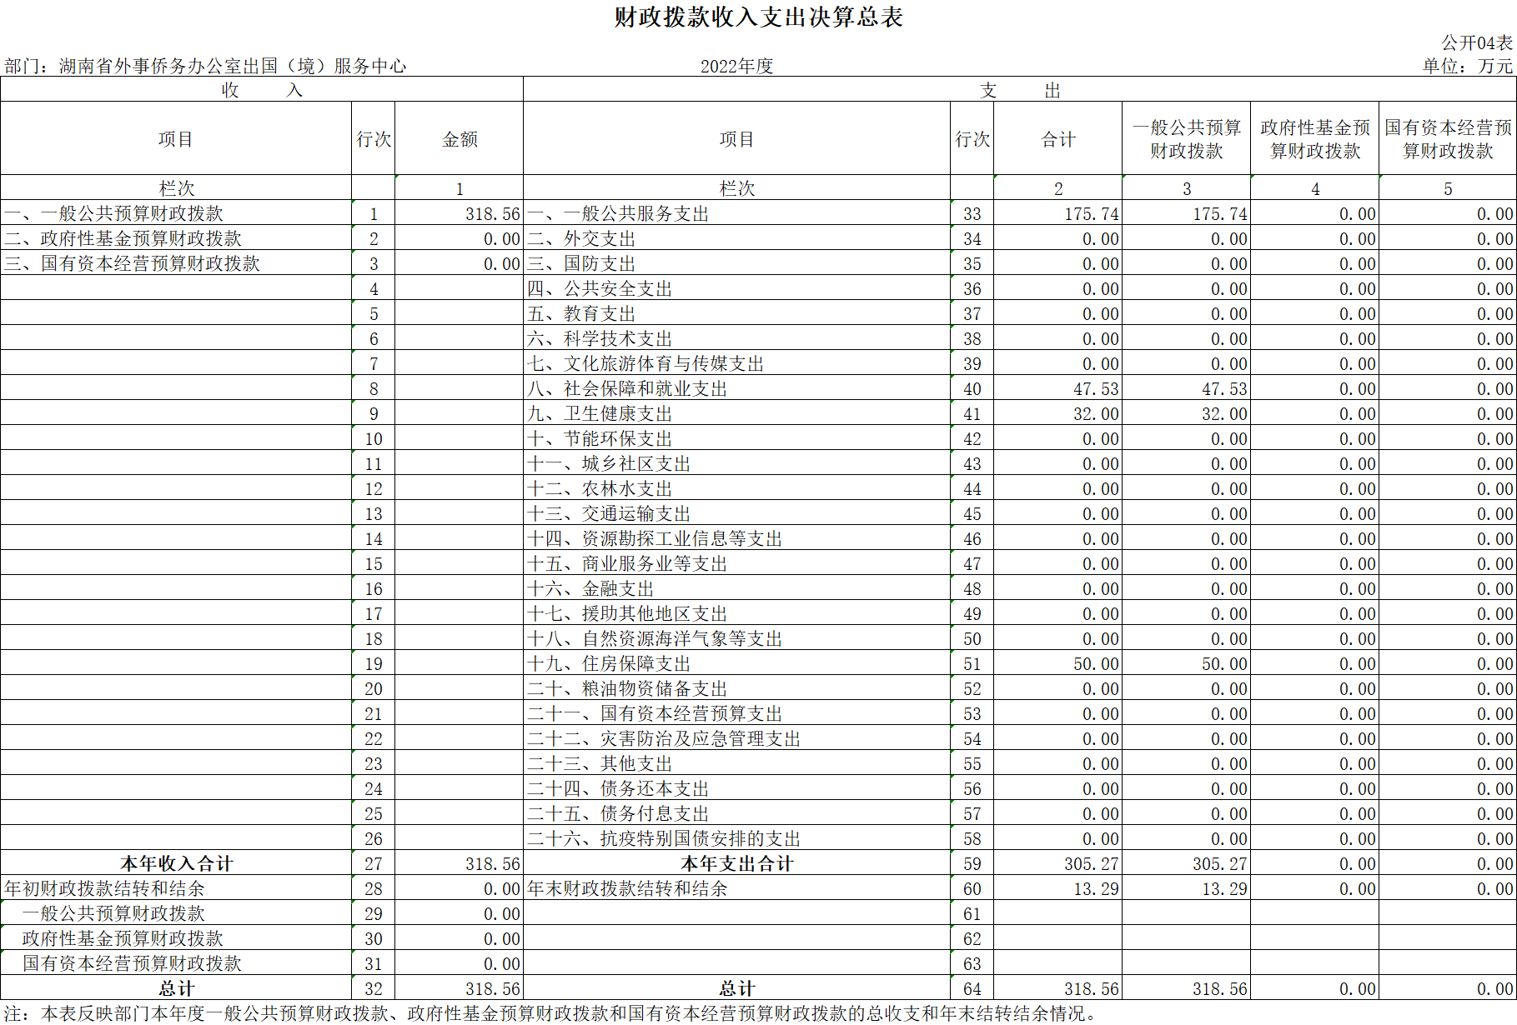
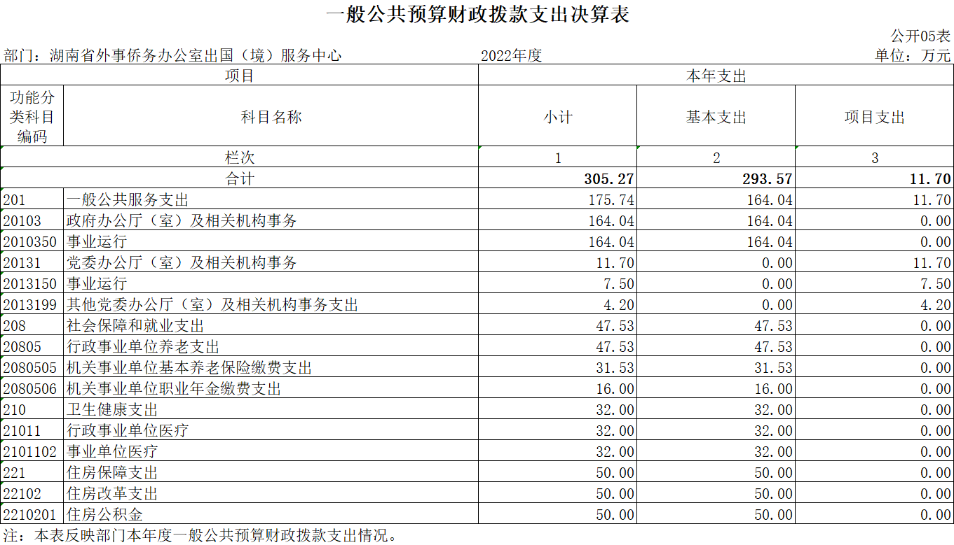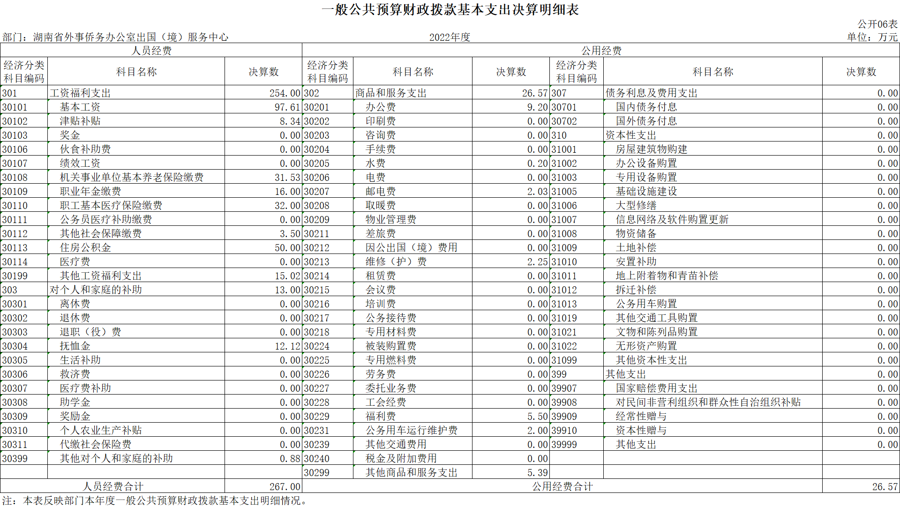

政府性基金预算财政拨款收入支出决算表
 |  |  |  |  |  |  |  | 公开07表
部门：湖南省外事侨务办公室出国（境）服务中心 |  |  |  |  | 2022年度 |  |  | 单位：万元
项 目 |  |  | 年初结转和结余 | 本年收入 | 本年支出 |  |  | 年末结转和结余
科目代码 |  | 科目名称 | 年初结转和结余 | 本年收入 | 小计 | 基本支出 | 项目支出 | 年末结转和结余
栏次 |  |  | 1 | 2 | 3 | 4 | 5 | 6
合计
注：本表反映部门本年度政府性基金预算财政拨款收入、支出及结转和结余情况。

说明：我单位没有政府性基金收入，也没有使用政府性基金安排的支出，故本表无数据。

国有资本经营预算财政拨款支出决算表
 |  |  |  |  | 公开08表
部门：湖南省外事侨务办公室出国（境）服务中心 |  |  |  | 2022年度 | 单位：万元
项 目 |  |  | 本年支出
科目代码 |  | 科目名称 | 合计 | 基本支出 | 项目支出
栏次 |  |  | 1 | 2 | 3
合计
注：本表反映部门本年度国有资本经营预算财政拨款支出情况。

说明：我单位没有使用国有资本经营预算安排的支出，故本表无数据。

财政拨款“三公”经费支出决算表
 |  |  |  |  |  |  |  |  |  |  | 公开09表
部门：湖南省外事侨务办公室出国（境）服务中心 |  |  |  |  | 2022年度 |  |  |  |  |  | 单位：万元
预算数 |  |  |  |  |  | 决算数
合计 | 因公出国（境）费 | 公务用车购置及运行维护费 |  |  | 公务接待费 | 合计 | 因公出国（境）费 | 公务用车购置及运行维护费 |  |  | 公务接待费
合计 | 因公出国（境）费 | 小计 | 公务用车  购置费 | 公务用车  运行维护费 | 公务接待费 | 合计 | 因公出国（境）费 | 小计 | 公务用车  购置费 | 公务用车  运行维护费 | 公务接待费
1 | 2 | 3 | 4 | 5 | 6 | 7 | 8 | 9 | 10 | 11 | 12
2.00 | 0.00 | 2.00 | 0.00 | 2.00 | 0.00 | 2.00 | 0.00 | 2.00 | 0.00 | 2.00 | 0.00
注：本表反映部门本年度财政拨款“三公”经费支出预决算情况。其中，预算数为“三公”经费全年预算数，反映按规定程序调整后的预算数；决算数是包括当年财政拨款和以前年度结转资金安排的实际支出。

第三部分

2022年度部门决算情况说明

一、收入支出决算总体情况说明
2022年度收、支总计493.71万元。与上年相比，增加113.03万元，增长29.69%，主要是因为经营收入增加。
二、收入决算情况说明
2022年度收入合计493.71万元，其中：财政拨款收入318.56万元，占64.52%；经营收入175.15万元，占35.48%。
三、支出决算情况说明
2022年度支出合计353.12万元，其中：基本支出293.57万元，占83.14%；项目支出11.70万元，占3.31%；经营支出47.84万元，占13.55%。
四、财政拨款收入支出决算总体情况说明
2022年度财政拨款收、支总计318.56万元，与上年相比，减少51.72万元,减少13.97%，主要是因为年末财政拨款结转和结余减少。
五、一般公共预算财政拨款支出决算情况说明
（一）财政拨款支出决算总体情况
2022年度财政拨款支出305.27万元，占本年支出合计的86.45%，与上年相比，财政拨款支出增加26万元，增长9.31%，主要是因为增加了一般公共支出中的事业运行。
（二）财政拨款支出决算结构情况
2022年度财政拨款支出305.27万元，主要用于以下方面：一般公共服务（类）支出175.74万元，占57.57%；社会保障和就业（类）支出47.53万元，占15.57%；卫生健康（类）支出32万元，占10.48%；住房保障（类）支出50万元，占16.38%。
（三）财政拨款支出决算具体情况
2022年度财政拨款支出年初预算数为325.56万元，支出决算数为305.27万元，完成年初预算的93.77%，其中：
1、一般公共服务（类）政府办公厅（室）及相关机构事务（款）事业运行（项）。
年初预算为195.06万元，支出决算为175.74万元，完成年初预算的90%，决算数小于年初预算数的主要原因是受疫情影响非税收入短收。
2、社会保障和就业支出（类）行政事业单位养老支出（款）机关事业单位基本养老保险缴费支出（项）。
年初预算为32.5万元，支出决算为31.53万元，完成年初预算的97.02%，决算数小于年初预算数的主要原因是受疫情影响非税收入短收。
- 社会保障和就业支出（类）行政事业单位养老支出（款）机关事业单位职业年金缴费支出（项）。
年初预算为16万元，支出决算为16万元，完成年初预算的100%。
- 卫生健康支出（类）行政事业单位医疗支出（款）事业单位医疗支出（项）
年初预算为32万元，支出决算为32万元，完成年初预算的100%。
- 住房保障支出（类）住房改革支出（款）住房公积金（项）
年初预算为50万元，支出决算为50万元，完成年初预算的100%。
六、一般公共预算财政拨款基本支出决算情况说明
2022年度财政拨款基本支出293.57万元，其中：
人员经费267万元，占基本支出的90.95%,主要包括基本工资、津贴补贴、养老保险缴费、职业年金缴费、住房公积金。
公用经费26.57万元，占基本支出的9.05%，主要包括办公费、邮电费、咨询费、维护费。
七、财政拨款三公经费支出决算情况说明
（一）“三公”经费财政拨款支出决算总体情况说明
“三公”经费财政拨款支出预算为2万元，支出决算为2万元，完成预算的100%，其中：
因公出国（境）费支出预算为0万元，支出决算为0万元，完成预算的0%。
公务接待费支出预算为0万元，支出决算为0万元，完成预算的0%。
公务用车购置费支出预算为0万元，支出决算为0万元，完成预算的0%。
公务用车运行维护费支出预算为2万元，支出决算为2万元，完成预算的100%。
（二）“三公”经费财政拨款支出决算具体情况说明
2022年度“三公”经费财政拨款支出决算中，公务接待费支出决算0万元，占0%,因公出国（境）费支出决算0万元，占0%,公务用车购置费及运行维护费支出决算2万元，占100%。其中：
1、因公出国（境）费支出决算为0万元，全年安排因公出国（境）团组0个，累计0人次。
2、公务接待费支出决算为0万元，全年共接待来访团组0个、来宾0人次。
3、公务用车购置费及运行维护费支出决算为2万元，其中：公务用车购置费0万元。公务用车运行维护费2万元，主要是公车燃料费及检测费支出，截止2022年12月31日，我单位开支财政拨款的公务用车保有量为1辆。
八、政府性基金预算收入支出决算情况
本单位无政府性基金收支。
九、关于机关运行经费支出说明
本单位2022年度机关运行经费支出26.57万元，比年初预算数减少35.15 万元，降低56.95%。主要原因是受疫情影响非税收入短收。
十、一般性支出情况说明
本单位2022年无会议费、培训费支出。
十一、关于政府采购支出说明
本单位2022年无政府采购支出。
十二、关于国有资产占用情况说明
截至2022年12月31日，本单位共有车辆1辆，其中，主要领导干部用车0辆，纪要通信用车0辆，应急保障用车0辆，执法执勤用车0辆，特种专业技术用车0辆，其他用车1辆，其他用车主要是用于机要通讯和应急保障之外公务用途的车辆；单位价值50万元以上通用设备0台（套）；单位价值100万元以上专用设备0台（套）。
十三、关于2022年度预算绩效情况的说明
（一）部门整体支出绩效情况
2022年出国（境）服务中心在省委外事办的坚强领导下高质量开展各项工作，中心主要以建设“政治型、学习型、服务型、创新型、廉洁型”五型文明窗口为抓手，以荣获“省文明窗口”荣誉圆满完成全年工作任务。
1、以政治建设为引领，建设政治型文明窗口。
在省委外事办的坚强领导下，中心全面落实意识形态工作责任制，加强员工意识形态教育工作，牢固树立底线思维，不断强化风险意识和忧患意识，全面落实党中央、省委和省委外事办关于维护政治安全的各项部署要求。
2、以深化学习为基础，建设学习型文明窗口。
2022年中心支部根据机关党委工作安排，按照机关党委每周重点学习提示，采用自学、集中学习、交流研讨、现场教学、红色故事分享、每周一诗、周学和月学相结合等多种形式，深入学习贯彻习近平新时代中国特色社会主义思想和党的最新政策理论知识，不断加强党员党性修养、坚定党员理想信念，促进党员主动思考，推动党员积极作为。
3、以服务民众为根本，建设服务型文明窗口。
中心始终坚守初心和使命，坚持党的群众路线，坚持“外事为民”服务宗旨，全面贯彻以人民为中心的发展思想，立足本职工作，深耕细作，润物无声，切实把精力和心思用在更好地为民众服务上，以“服务窗口+管理后台+数据中心”为基本架构，率先实现了“一门受理、一网通办、一次办结”;领事服务、因公赴港澳业务更做到了“一次不用跑”。
4、以创新发展为动力 ，建设创新型文明窗口。
为贯彻“为群众办实事”的服务原则，不断优化业务流程，提升群众的办事体验，中心与省内涉外公证处沟通，推广“公证认证一站式办理”的便民服务，公证和认证只需一次申请，就能享受“一窗受理、联动办理、只跑一次”，让数据多跑路，让群众少跑或不跑腿。
进一步完善智慧外事平台各业务模块的功能，不断提升外事服务水平。梳理并在省委外事办官网和中心微信公众号上更新了各项业务办理流程，为办事民众提供图文并茂的办理指南。每月一调度推动湖南HERE涉外数据库优化升级，新增了“进出口信息”数据展示，进一步完善并优化“数据展示”、“友好城市”板块等。2022年湖南智慧外事平台获批湖南省级国家科技研究成果。
5、以清正廉洁为保障，建设廉洁型文明窗口。
中心支部从思想认识、制度建设、监管措施方面三管齐下，持续抓党风廉政建设。同期升级大厅评价系统、启用电子护照柜、规范流程和收费等项目公示，让因公出国服务更加公开透明。
（二）存在的问题及原因分析
2022年度出国（境）服务中心存在的主要问题是因受疫情影响，中心各项自收业务受到巨大冲击，业务减少，人员减少。同时非税收入执行情况不理想，中心资金压力大。
出国（境）服务中心连续三年受新冠疫情影响，业务持续低迷，资金缺口大，现疫情影响已经结束，将趁势而上，持续以“五型文明窗口”建设为抓手，不断提升中心内部管理水平和服务水平，创新方式方法，为全省因公出国境单位和出国民众做好服务。

第四部分

名词解释

一、财政拨款收入：指单位从同级财政部门取得的财政预算资金。
二、经营收入：指单位在专业业务活动及辅助活动之外开展非独立核算经营活动取得的收入。
三、年初结转和结余：指单位以前年度尚未完成，结转到本年仍按原规定用途继续使用的资金，或项目已完成等产生的结余资金。
四、一般公共服务支出（类）政府办公厅（室）及相关机构事务（款）事业运行（项）：反映事业单位的基本支出，不包括行政单位（包括实行公务员管理的事业单位）后勤服务中心、医务室等附属事业单位。
五、社会保障和就业支出（类）行政事业单位养老支出（款）机关事业单位基本养老保险缴费支出（项）：反映机关事业单位实施养老保险制度由单位缴纳的基本养老保险费支出。
六、商业服务业等支出（类）涉外发展服务支出（款）其他涉外发展服务支出（项）：反映其他用于涉外发展服务方面的支出。
七、住房保障支出（类）住房改革支出（款）住房公积金（项）：反映行政事业单位按人力资源和社会保障部、财政部规定的基本工资、绩效工资和津补贴以及规定比例为职工缴纳的住房公积金。
八、年末结转和结余：指单位按有关规定结转到下年或以后年度继续使用的资金，或项目已经完成等产生的结余资金。
九、基本支出：指为保障机构正常运转、完成日常工作任务或事业发展目标所发生的支出。
十、项目支出：指在基本支出之外为完成特定行政任务或事业发展目标所发生的支出。
十一、经营支出：指事业单位在专项业务活动及其辅助活动之外开展非独立核算经营活动发生的支出。
十二、“三公”经费：纳入省级预预决算管理的“三公”经费，是指省级财政拨款安排的因公出国（境）费、公务用车购置及运行费和公务接待费。其中，因公出国（境）费反映单位公务出国（境）的国际差旅费、国际城市间交通费、住宿费、伙食费、培训费、公杂费等支出；公务用车购置及运行维护费反映单位公务用车车辆购置支出（含车辆购置税）及燃料费、维修费、过桥过路费、保险费、安全奖励费用等支出；公务接待费反映单位按规定开支的各类公务接待（含外宾接待）支出。
十三、机关运行经费：是指各单位的公用经费，包括办公及印刷费、邮电费、差旅费、会议费、福利费日常维修费、专用资料及一般设备购置费、办公用房水电费、办公用房取暖费、办公用房物业管理费、公务用车运行维护费以及其他费用。

